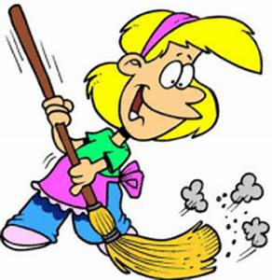
- 是非題，對的打O，錯的打X，每題2分，共40分
- ( )清潔劑的酸鹼性沒有甚麼區別，只要能清理乾淨就好。
- ( )中性洗劑對人體及環境較友善。
- ( )最近這幾年，因為人們對環保議題的重視，所以開始生產中性的清潔劑。
- ( )要使用研磨劑時，不須先在不明顯處試用，直接使用即可。
- ( )大部分的研磨劑可以處理陳年汙垢。
- ( )漂白水是屬於氧化還原劑的其中一種。
- ( )兩種清潔劑混和使用時效果很好。
- ( )使用清潔劑時，為了避免傷到皮膚，可以戴上手套。
- ( )清潔劑可以放在太陽曬的到的地方，這樣比較不會長霉菌。
- ( )清潔劑倒越多越乾淨。
- ( )使用清潔劑後，可以靜置15分鐘再刷除，可以達到最好的效果。
- ( )檸檬皮和雞骨頭可以做為清潔的素材。
- ( )咖啡渣可以當作肥料使用或者用在消除異味上。
- ( )蛋殼可以當作植物的肥料使用。
- ( )蘇打粉沒有清潔的功效，只能用在製作蛋糕中。
- ( )肥皂相較於沐浴乳來說，是比較環保的。
- ( )白醋除了可以用在調味方面，也可以用來清潔。
- ( )檸檬酸粉可以用在清除水垢上，同時也可以用在清潔熱水器內部。
- ( )白醋可以去汙，但不能去油。
- ( )牙膏可以用來清潔金處或玻璃表面的汙垢，也不用擔心會形成刮痕。
- ( )使用菜瓜布清潔時，來回大力地清潔刷洗物品表面也沒有關係。
- ( )蘇打粉是屬於酸性的清潔劑。
- ( )過期的麵粉、玉米粉可以用來吸附油汙或灰塵。
- ( )小蘇打粉對於環境的汙染非常高，需要適量的使用。
- ( )製作肥皂必須加入油脂，因為油脂能夠讓肥皂和鹼性液體進行皂化。

訂正區
:

